송ㅈㅎ 서신 (17-4-10)

봄이 오는 길목에서 임회장님과 성광가족 여러분 들께 그분의 평안을 전해 드립니다. 긴 겨울이 지나가고 갑자기 이번 주부터 눈이 녹기 시작하면서 봄의 훈풍이 불고 있습니다. 올 겨울은 예전처럼 영하 40도 까지는 떨어지지 않았지만 그래도 춥고 눈이 너무 많이 내려서 힘들었습니다. 산더미처럼 쌓이는 눈과 씨름도하고 폭풍 같은 눈보라와 마주쳐야 했지만 오랜 기다림 속에 봄이 손님처럼 갑자기 찾아 왔습니다. 한국의 봄처럼 싱그럽고 풋풋한 맛은 없지만 그래도 반갑고 좋습니다. 우리 모두의 마음에도 신앙의 긴 겨울이 지나가고 봄이 왔으면 좋겠다는 소원을 빌어 봅니다.
가족이 살아가는 이야기
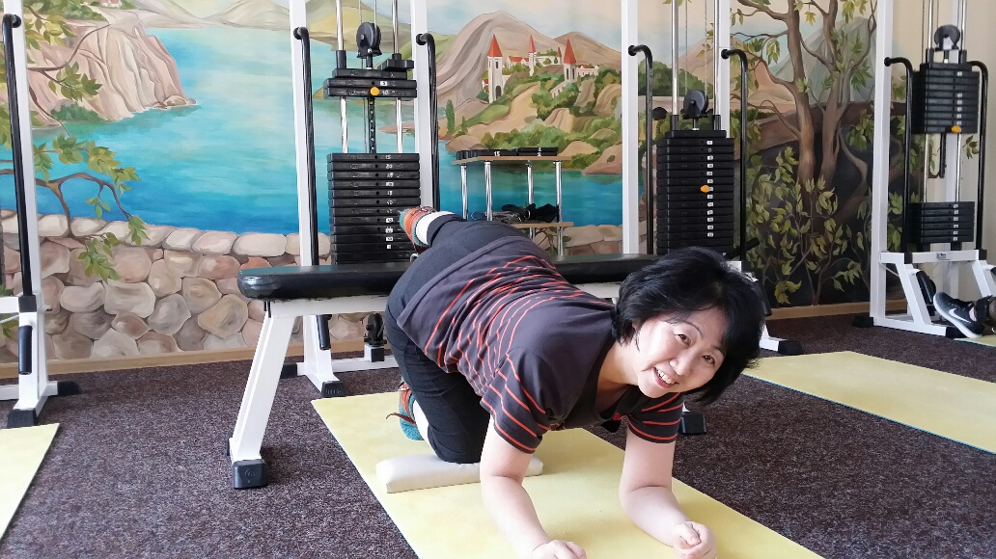 딸은 계속 공부하고 있고 두 아들들은 군에서 잘 지내고 있습니다. 5월 초에 두 아들이 휴가 기간을 맞추어 카작에 올 수 있는 축복을 허락 하셔서 알마타로 저희 부부가 내려 가기로 했습니다. 알마타에서도 이 곳까지 왕복 2일이 걸리기 때문에 소중한 휴가를 아끼기 위해서 지혜를 짜낸 결과 입니다. 딸도 오면 좋겠지만 두 아들과 함께 할 시간이 그리워지고 기다려 집니다. 재홍이는 러시아어와 영어 통역병으로 근무하고 있는데 나름대로 보람을 느끼고 있고, 막내인 재관이는 조리병으로 열심히 근무하고 있습니다. 가끔씩 아이들이 070 번호로 전화를 하는데 시간을 맞추지 못해 통화를 자주 못하는 속상함과 안타까움도 많습니다. 아내인 ㅎㅅ 사역자는 요사이 성경 읽기의 참 맛을 알아서 황홀경에 빠져 있고 틈만 나면 기도하고 있습니다. 예전 보다 영적으로 충만한 상태이지만 육체적으로는 너무 연약해 있어서 몸이 많이 안 좋은 상태 입니다. 다행히 관절과 디스크 재활센터를 찾아서 운동 요법을 통해서 치료를 하고 있습니다. 음식도 신경을 써서 먹어야 하는데 겨울이 길어서 먹을 식재료들이 많이 없습니다. 연말에 제주제일교회 해마다 보내 주시는 나물과 마른 반찬 거리와 곡식들이 저희의 부부의 중요한 생명의 양식이 되고 있습니다. 얼마나 감사한지 모르겠습니다. 저는 교회 사역에 더 많은 시간을 내고 있지만 여전히 센터 사역에 많은 시간을 내야 하는 어려움이 있습니다. 그래도 사역을 많이 주심에 감사하고 지역사회를 변화시키고 주신 열매들이 잘 성장해 가고 있는 것에 감사를 드립니다. 년 초부터 여러 가지 사역이 겹쳐서 소식도 전하지 못하고 부담만 가지고 있었는데 어느덧 시간이 훌쩍 지나버렸습니다. 소식들을 묶어서 전해 드리겠습니다. 아마도 제가 쓴 편지 중에서 가장 길게 쓸 것 같습니다. 끝까지 읽어 주시고 응원과 중보해 주시길 바랍니다.
KFHI 사역
센터 스텝 자체 세미나 : 1월 9일 - 10일 까지 복지센터와 교육센터 스텝들이 모여서 사역을 같이 나누고 연구하고 발제 하는 시간을 가졌습니다. 그간 학생들을 가르치는 노하우, 교수법과 사례 발표를 하는 시간을 가졌고 저희 부부는 에세이 쓰는 법과 상담( 몸에 밴 어린시절)을 강의 했습니다.
한국의 날 축제(설날) : 1월28일에 이곳에 있는 지역 문화 회관을 빌려서 ‘한국의 날’ 축제가 있었습니다. ‘한.카 복지센터’와 , ‘교육센터’의 대학생들과 성인들이 몇 달 동안 주말에 연습한 것을 무대에 올렸는데 참으로 뜻 깊은 축제였습니다. 축제를 통해서 서로간의 화합과 온정이 오고 가는 귀한 시간이었습니다. 300명 들어가는 홀이 작아서 200명 정도가 집으로 돌아가야만 하는 아우성도 있었지만, 지방정부의 여러 기관장들과 한국대사관 한만춘 공사님, 김상범영사님, 하조리실장이 오셔서 자리를 빛내 주셨고 함께 해주었습니다. 사물놀이, 부채춤, 전통춤, 난타, kpop, 연극, 설날 음식-떡국시연, 한국문화체험 등 다채로운 행사였습니다. 이런 축제를 통해서 저희들을 지역에 알리고 문화사역을 통해서 그분의 나라 확장을 꾀하는 중요한 접촉점이 되고 있습니다. 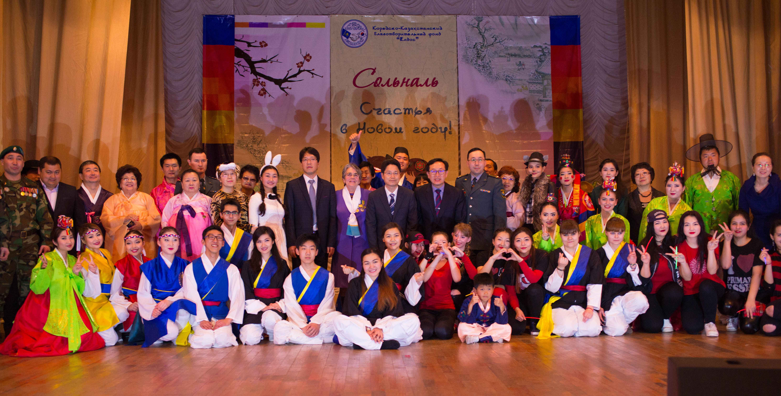
https:// youtu.be/4Se4d9KrT5w
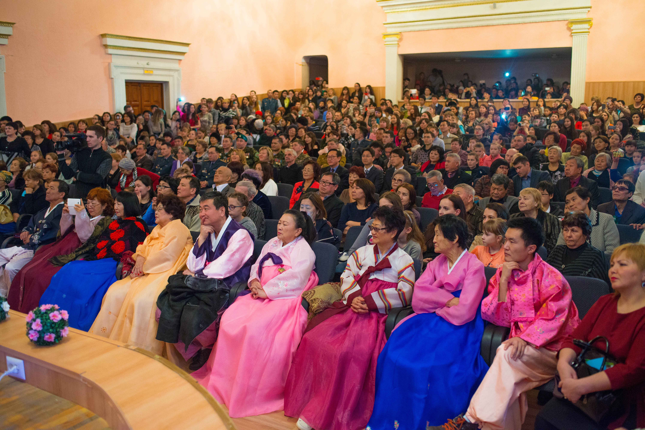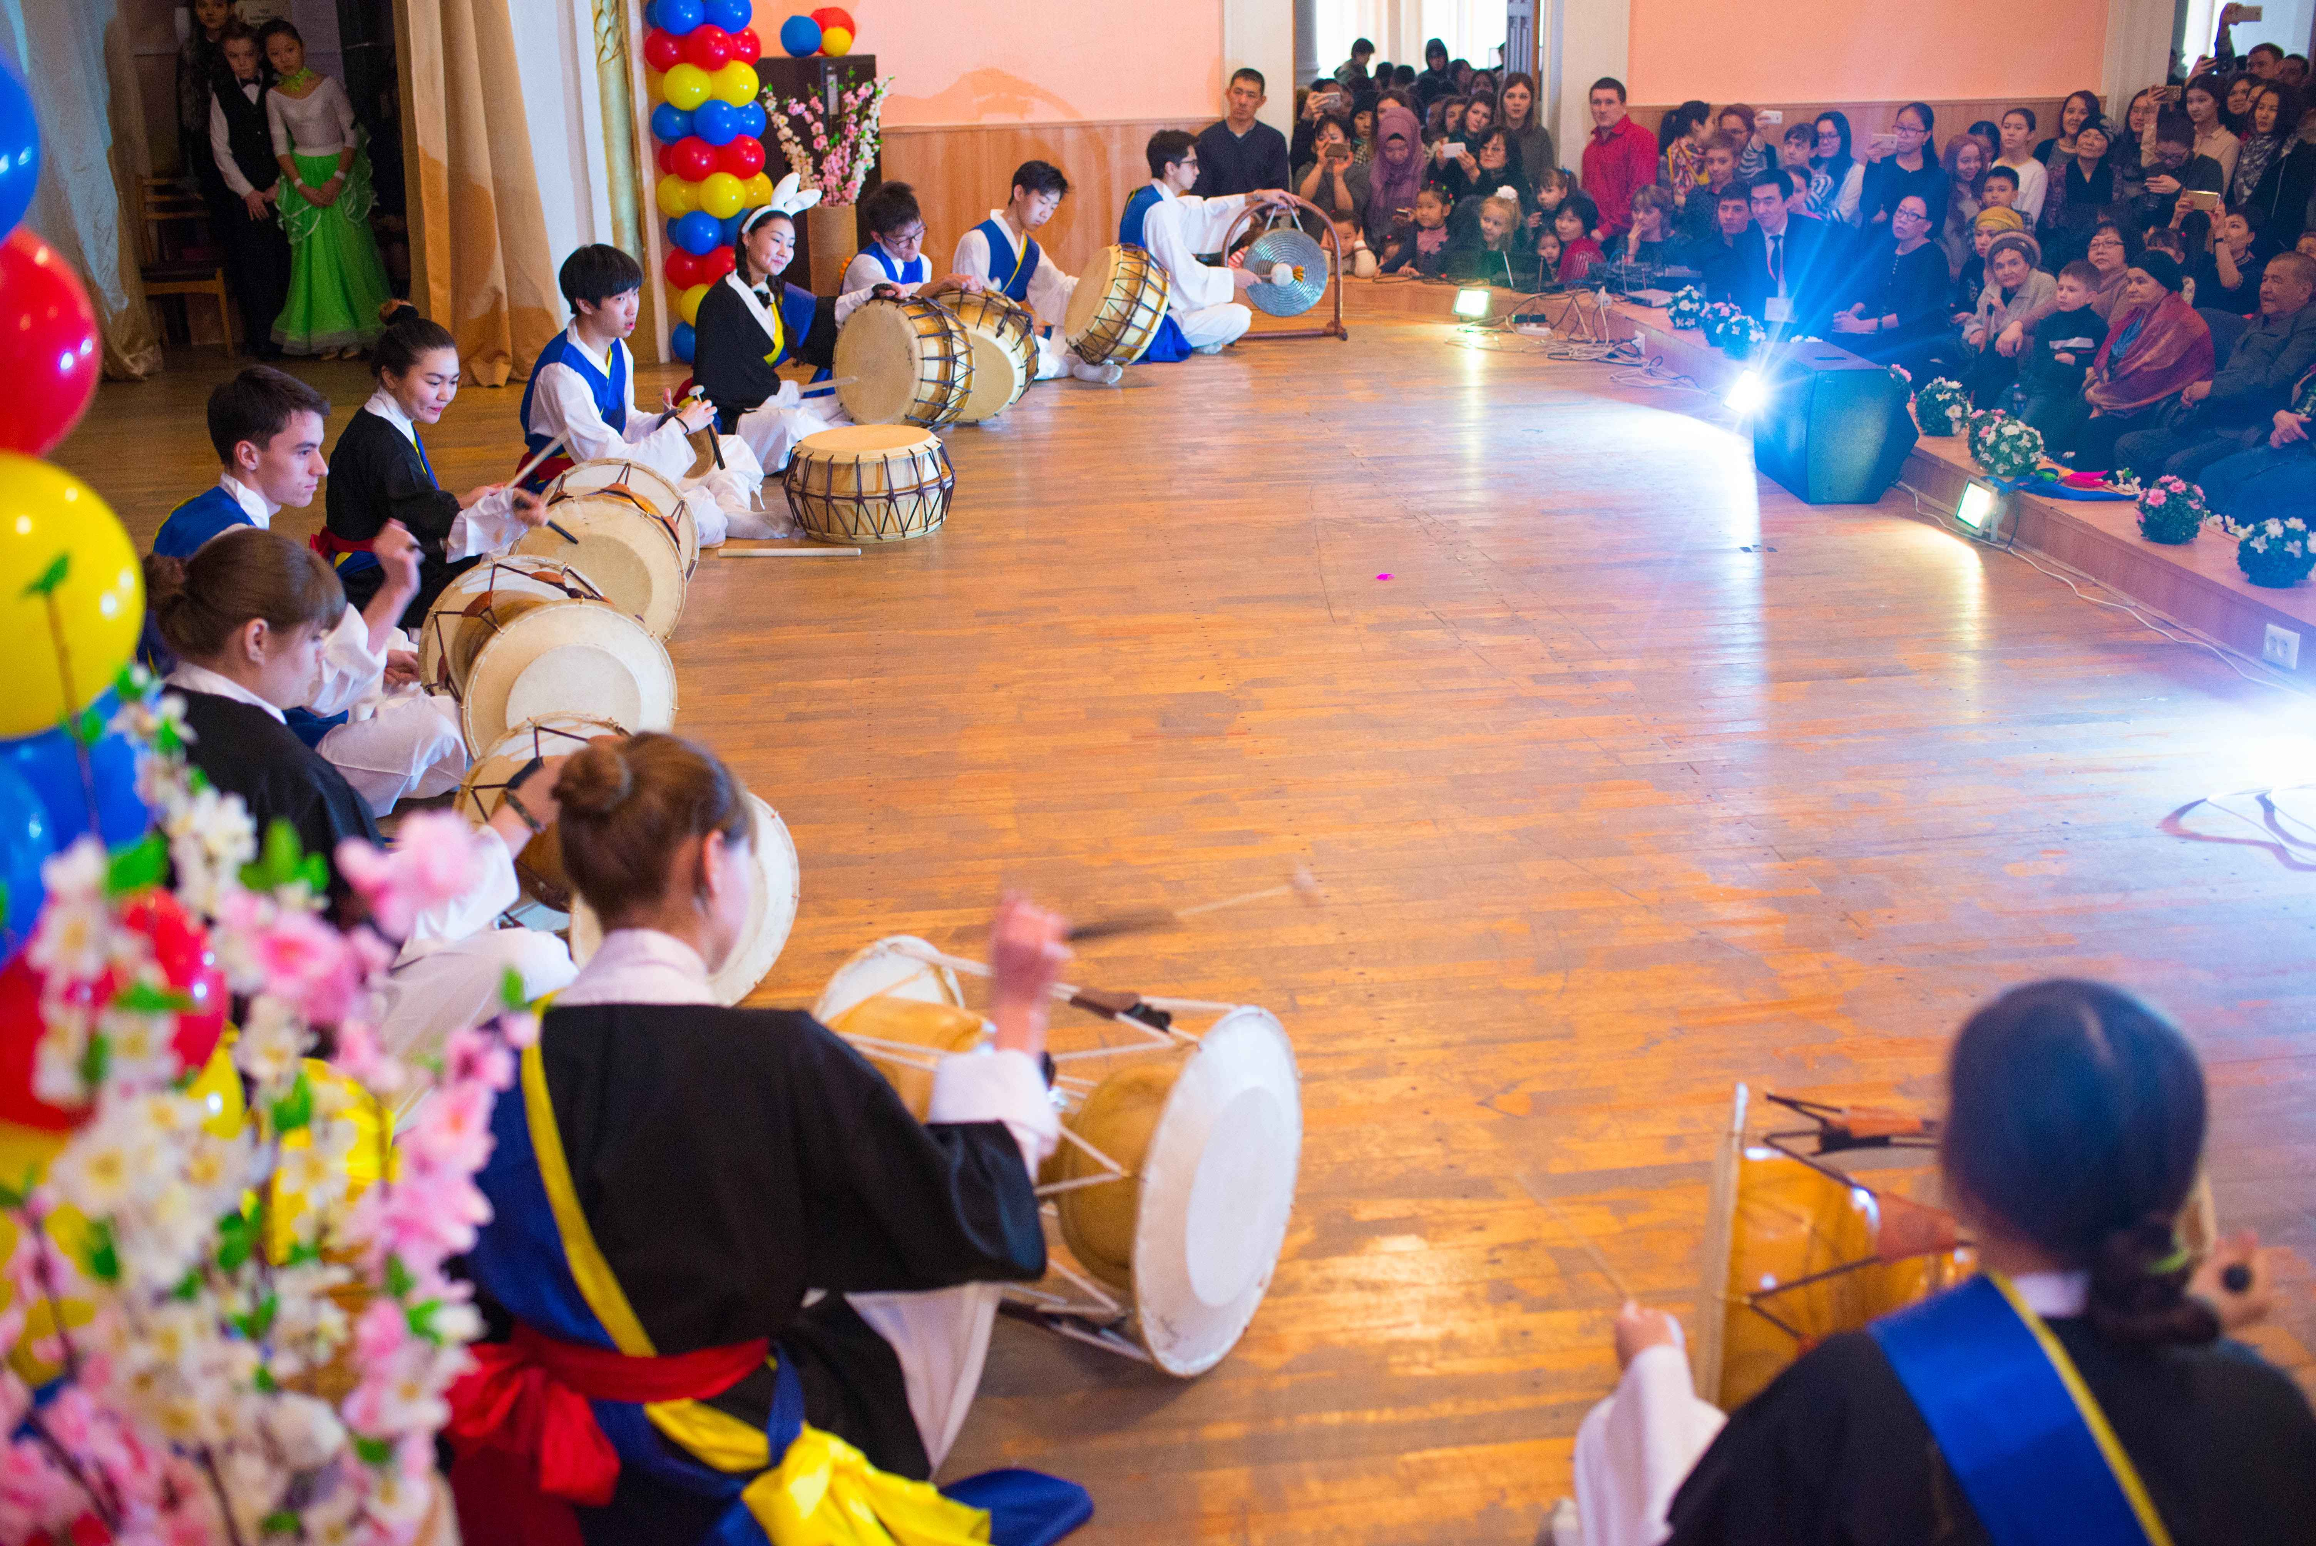
이웃 돕기 바자회 : 복지센터와 교육센터가 각 각 따로따로 3월24일 과 25일 양일에 걸쳐서 복지 센터에서 바자회를 열었습니다. 지역 주민들을 초대하고 한국 음식을 만들어 팔고 집에서 가지고 온 의류들과 기증 상품을 팔아 기금을 마련했습니다. 그리고 직업 훈련 강사들이 와서 자원 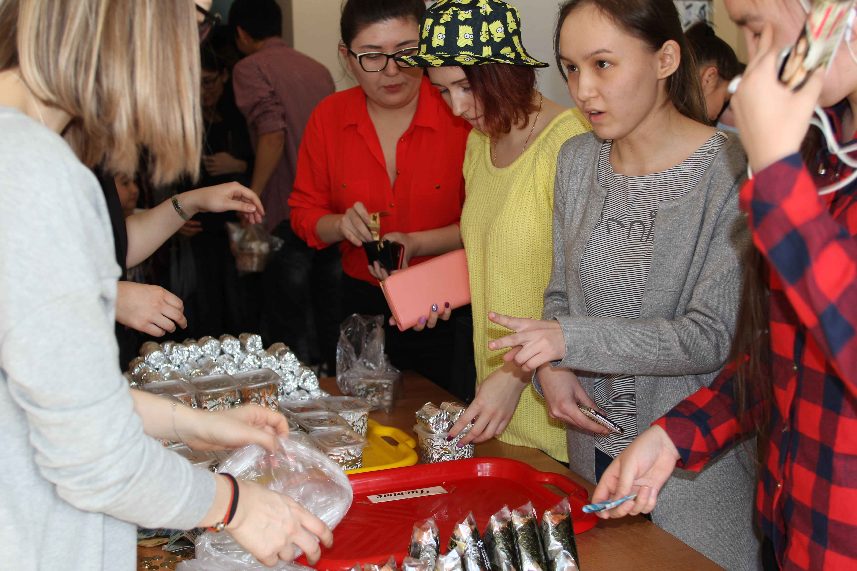봉사를 했습니다. 이번 바자회 수익금은 저희 센터가 정규적으로 섬기는 고아원 방문 비용으로 그리고 방과후 학교 3명의 어린이들의 병원 수술비로 사용하려고 합니다. 지역 주민을 섬기는 행사로서 지역을 변화시키는 원동력이 되고 있고 자연스럽게 주민 속으로 들어가는 도구가 되고 있어서 감사 합니다. 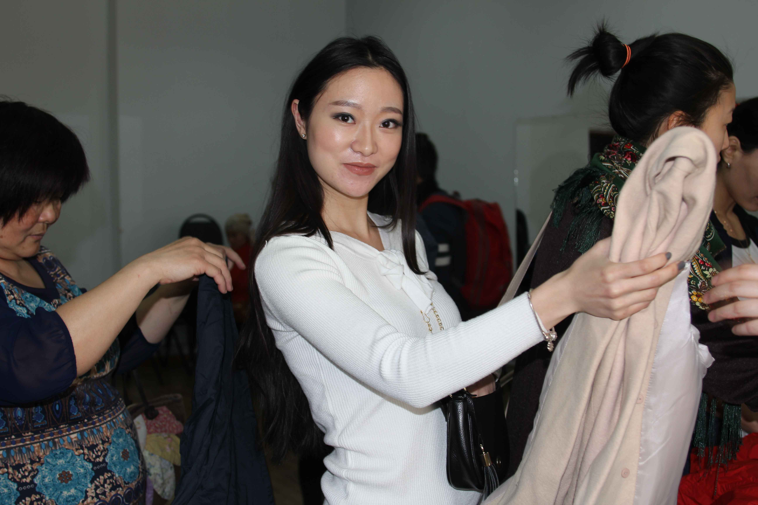특별히 전에 교육센터에 다니던 많은 사람들이 소식을 듣고 찾아와 서로 반갑게 인사하고 교제하는 시간을 가졌습니다. 마치 ‘Home coming day’ 같았습니다. 훗날 기회가 되면 사회 각계 각 층에 들어가 일하는 센터 출신들을 초청해서 교제하는 시간을 갖기로 했습니다.
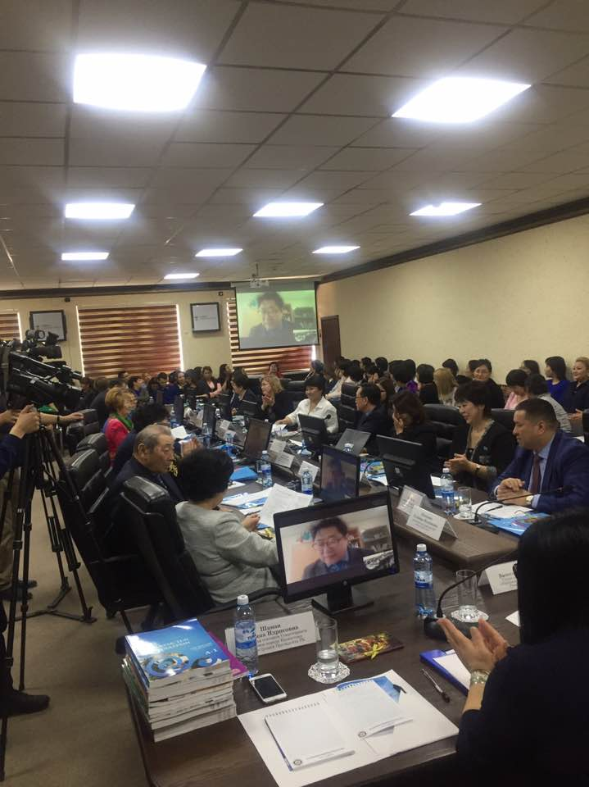포럼 발제자로 참석: 올 해가 고려인들이 스탈린의 강제이주 정책으로 원동에서 중앙아시아 지역으로 씨 뿌리듯이 뿌려진 지 80주년이 되는 해 입니다. 고려인 협회와 교육부 그리고 주청이 주최가 되어 포럼을 열게 되었습니다. 포럼의 주제는 “ 한국어교육의 방법과 카작어교육 방법의 교류”였습니다. 저는 한국교육원 원장님의 추천 발제자로 참석해서 “외국인으로서 카작어를 배운 경험과 한국어와 카작어의 유사점” 이라는 제목으로 발표를 했습니다. 정식으로 카작어 배운지도 20년이 지났고 제가 학자가 아니라서 막막했습니다. 저희 동료 중 카작어 박사과정을 마친 주 바나바 선생님의 도움과 저희 센터의 카작어 선생님 그리고 저의 스승인 바이언 콜 박사님의 도움이 컸습니다. 유일한 외국인 발제자로서 뜨거운 환영과 관심을 받았고 TV 인터뷰를 하게 되었습니다. 덕분에 문법적으로 많이 배우는 기회가 되었고 저에게 많은 격려가 되는 시간이었습니다.
성광교회소식
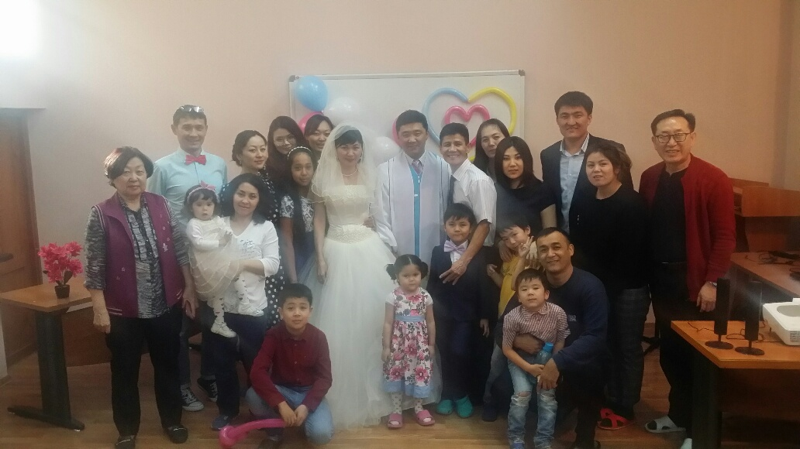중아침신학교 목회학 강의: 1월30일 – 2월 10일까지 중아침 신학교에서 2주 동안 목회학에 대한 전반적인 강의와 함께 의식 집행 (장례식, 성찬식, 침례식, 결혼식, 세족식)하는 실습 위주로 강의가 있었습니다. 2동안 매일 강의하는데 힘들었지만 장래에 목회자가 될 학생들이라서 온 몸으로 강의하며 은혜를 나누었습니다.
목자 수련회 : 3월21일 이 나라 민속명절인 ‘나우르즈, 전에 전에 목자 수련회로 모였습니다. 수양관으로 갈 비용과 여건이 안되어서 센터에 모여서 같이 기도하고 찬양하며 각 목장 상황을 나누었습니다. 분기에 한 번씩은 자체적으로 시간을 갖고 있는데, 알마타에서 해마다 열리는 ‘목자 세미나’와 맞물려 서로 보완이 되고 있습니다. 센터 사역에서 교회사역 쪽으로 많은 시간을 할애를 하고 있음에도 불구하고 부족한 부분들이 많은 데 목자들이 빈자리를 채우고 성령의 힘으로 열심히 사역하고 있습니다. 1년을 뒤돌아 볼 때 숫자적인 부흥은 미미 하지만 목자들이 주님 안에 들어가 기정교회를 잘 이끌고 있어서 얼마나 감사한지 모릅니다. 안타까운 것은 한 목장이 문을 닫는 아픔도 있었습니다. 알마타에서 5월에 열리는 “가정교회 목자세미나”에 4명의 목자들이 다녀올 예정입니다.
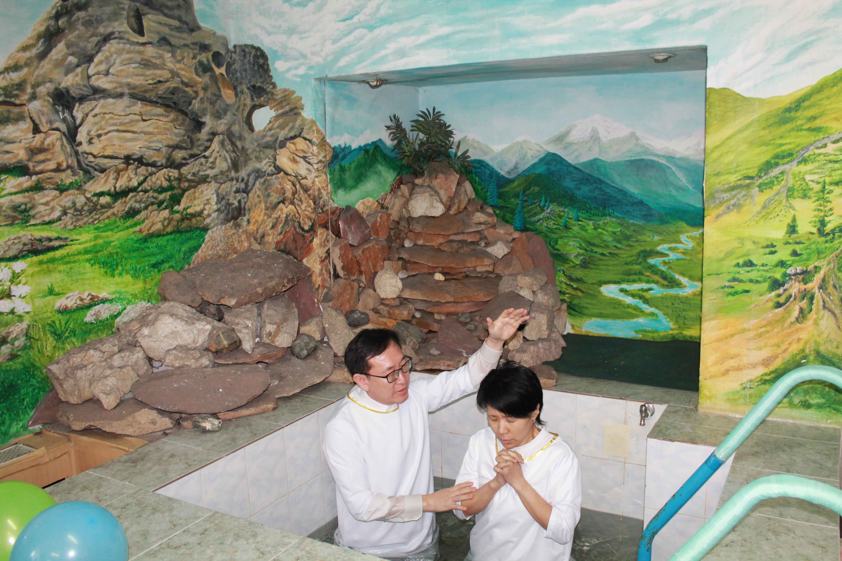 침례식 ; 4월2일에 4명의 자매들이 침례를 받고 저희 성광교회의 정식 회원이 되는 경사가 있었습니다. “생명의 삶”을 공부한 사람들을 대상으로 목자의 추천, 개인 간증, 사역자의 검증 그리고 교인들의 최종 테스트를 통과한 사람들의 침례식이었기 때문에 더 큰 은혜가 있었던 것 같습니다. 이렇게 여러 단계를 거치는 이유는 침례가 단순한 형식이 아니고 진정으로 거듭난 성도들이 간증이라는 인식을 심어 주고 더 강한 성도로 성장해 갔으면 하는 마음에서 입니다. 교회 침례탕이 있지만 중간 수도관 파이프 고장으로 물을 담수 하는데 어려움이 있었습니다. 일주일 동안 교인들이 기도하며 장식하고 선물을 준비하고 꽃을 준비하고 마음으로 축하해 주는 하늘의 잔치였습니다.
저희 성광교회가 ‘나는 죽고 예수로 사는 교회”가 되기를 소망하면서 한 사람 한 사람 세워 나가고 있는데 너무 느리게 가고 있습니다. 이런 중에도 무섭게 변화된 삶을 살아가는 몇 몇 지체들을 보면서 새로운 힘을 갖고 있습니다. 늘 함께 해주시고 기도해 주셔서 감사를 드립니다. 아래와 같이 아뢰 주십시오. 감사하고 주안에서 평안을 누리기길 축복 합니다.

기 도 제 목
- 영육간에 온 가족이 주님을 깊이 경험하고 기름 부으심을 체험하도록 하소서
- 강ㅎㅅ 사역자의 관절 및 디스크가 회복되고 건강하게 하소서
- 군에 있는 재홍( 통역병),재관(조리병)이에게 항상 주의 은혜와 보호가 있도록 하소서
- 수요 중보기도를 강ㅎㅅ 사역자가 인도하는 데 성령의 기름 부으심으로 깊어 지도록
- 교회에 복음의 문을 열어 주시고 예비하신 교회의 리더를 주셔서 잘 양육하게 하소서
- 가정 교회 목자들이 주님 앞에 온전히 서서 헌신적으로 사역하며 열매를 거두게 하소서
- 센터와 교회 사역을 균형 있게 감당하고 지치지 않고 순간 순간 주를 의지하도록 하소서

2017년 4월 10일 송ㅈㅎ/ㅎㅅ (유림, 재홍, 재관 ) 올림

